[신세계인터내셔날] “겨울 오기도 전에 품절”
어그(UGG) 신제품 완판 행진

- 이른 추위에 어그 수요 급증, 10월~11월 매출 42% 증가
- 어그X사카이 협업 컬렉션 출시 3주 만에 주요 제품 완판
- 이번 시즌 ‘비아 메리제인’ 슈즈 인기, 대부분 물량 품절
- 남성 제품도 매출 52% 신장, 의류·액세서리 라인도 인기

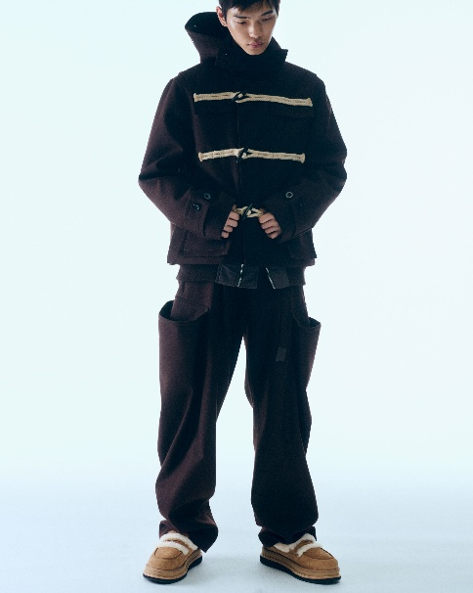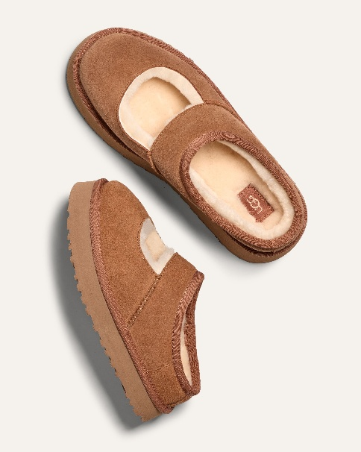
<왼쪽부터> 어그X사카이 협업 컬렉션, 비아 메리제인

본격적인 겨울이 시작되기도 전에 어그가 조기 완판 행진을 이어가고 있다.

신세계인터내셔날이 수입·판매하는 글로벌 라이프스타일 브랜드 어그(UGG)는 지난 10월부터 11월 현재(10/1~11/19)까지 매출이 전년 동기 대비 42% 증가했다고 밝혔다. 이른 추위와 함께 협업 컬렉션과 신제품이 시즌 초반부터 높은 수요를 보이며 매출 상승세를 이끌고 있다.

특히 지난 10월 말 선보인 ‘어그X사카이’ 협업 컬렉션은 출시 3주 만에 주요 제품 완판을 기록하며 폭발적인 반응을 얻었다. 사카이의 하이브리드 감성과 어그 특유의 디자인이 결합한 것이 특징으로 클래식 로퍼, 하이커 부츠, 롱부츠 등 3종으로 출시됐다. 한정판으로 공개 직후부터 큰 화제를 모으며 온·오프라인 매장에서 빠르게 품절됐다.

이 외에도 스테디셀러인 타스만과 클래식 미니 부츠가 여전히 판매 상위권을 유지하는 가운데, 이번 시즌에는 신제품 ‘비아 메리 제인’이 입소문을 타며 새롭게 주목받고 있다.

‘비아 메리제인’은 귀여운 메리제인 슈즈 디자인에 어그의 양털 소재를 더해 트렌디한 감각으로 재탄생한 제품이다. 키 높이 효과를 주는 플랫폼 밑창이 세련된 실루엣을 나타내며, 양말이나 레그워머를 활용해 다양한 스타일링이 가능하다. 2030 여성 고객들에게 큰 인기를 얻으며 현재 대부분의 물량이 품절된 상태다.

최근 남성들 사이에서 어그가 인기를 끌면서 남성 제품군도 성장세가 뚜렷하다. 10월부터 11월 현재까지 어그 남성 라인 매출은 전년 동기 대비 52% 증가했다. 브랜드 앰버서더인 투모로우바이투게더 연준이 신은 옐로우 색상의 ‘클래식 울트라 미니 웨더 하이브리드’는 신세계V(SHINSEGAE V)에서 전 사이즈 품절을 기록했다. 이 외에도 슬리퍼, 부츠, 스니커즈 등 다양한 제품이 판매 호조를 보이고 있다.

의류와 액세서리 라인도 인기가 이어지고 있다. 이번 시즌 어그는 양털 플리스 재킷, 코트 등 겨울 아우터와 맨투맨, 팬츠 등 다양한 제품을 선보였다. 포근한 소재감과 여유 있는 실루엣으로 다양한 캐주얼룩에 어울려 높은 인기를 얻고 있다. 또한 브랜드 로고를 포인트로 디자인한 귀마개, 장갑, 모자 등 액세서리 제품군도 출시되는 족족 품절 대란을 일으키며 좋은 반응을 얻고 있다.

신세계인터내셔날 어그 관계자는 “예년보다 이른 추위로 겨울 제품 수요가 앞당겨지면서 시즌 초반부터 판매가 빠르게 늘고 있다”면서 “성수기에 대비해 인기 제품의 재고를 발빠르게 확보하고 온·오프라인 마케팅을 강화해 브랜드 성장세를 이어가겠다”라고 말했다.

